**Роль хелатированиия катионов металлов в сборке G-квадруплекса biG3T**

***Мавров Д.И., Моисеенко В.Л.***

*Студент, 1 курс специалитета*

*Московский государственный университет имени М.В. Ломоносова,*

*химический факультет, Москва, Россия*

*E-mail:* [*dm.mavrov@gmail.com*](mailto:dm.mavrov@gmail.com)

G-квадруплексы (G4) - неканоническая форма ДНК, которую могут образовывать нуклеиновые кислоты, содержание блоки последовательностей гуаниновых повторов. Для стабилизации пространственной структуры G4 необходимо присутствие катионов металлов в среде. [1] Цель работы заключалась в оценке эффективности сборки комплексов G4 biG3T с катионами щелочных металлов на примере лития и калия.

Изменение структуры biG3T в присутствии катионов Li+ и K+ проводили методами спектроскопии кругового дихроизма (КД) и эксклюзионной высокоэффективной жидкостной хроматографии (ВЭЖХ). Калибровка хроматографической колонки проводилась с использованием олигодезоксириботимидиновых маркеров pdTn, длиной 5-70 нуклеотидов. На хроматограммах biG3T в буферных растворах с различными катионами наблюдали пик внутримолекулярного G-квадруплекса, при этом времена удерживания для пиков biG3T в разных буферах на хроматограммах совпадают.

Кривые плавления G4 получили из значений интенсивностей максимума при 260 нм спектра кругового дихроизма biG3T в зависимости от температуры. «Идеальная» кривая характеризуется сигмоидной формой, отражая переход G4 из структурированного в денатурированное состояние, однако для образцов biG3T с K+ и Li+ не удалось рассчитать Tпл из–за отсутствия нижнего плато, соответствующего полностью «расплавленной» структуре G4 (рис. 1). В присутствии K+ и Li+ biG3T плавится при температуре больше 80оС ($T_{пл}^{K^{+}}$ > 85 оС, $T_{пл}^{{Li}^{+}}$ > 80 оС). Стоит отметить, что плавление структуры G4 biG3T в присутствии катионов K+ происходило более кооперативно, чем в присутствии катионов Li+  (рис. 1)

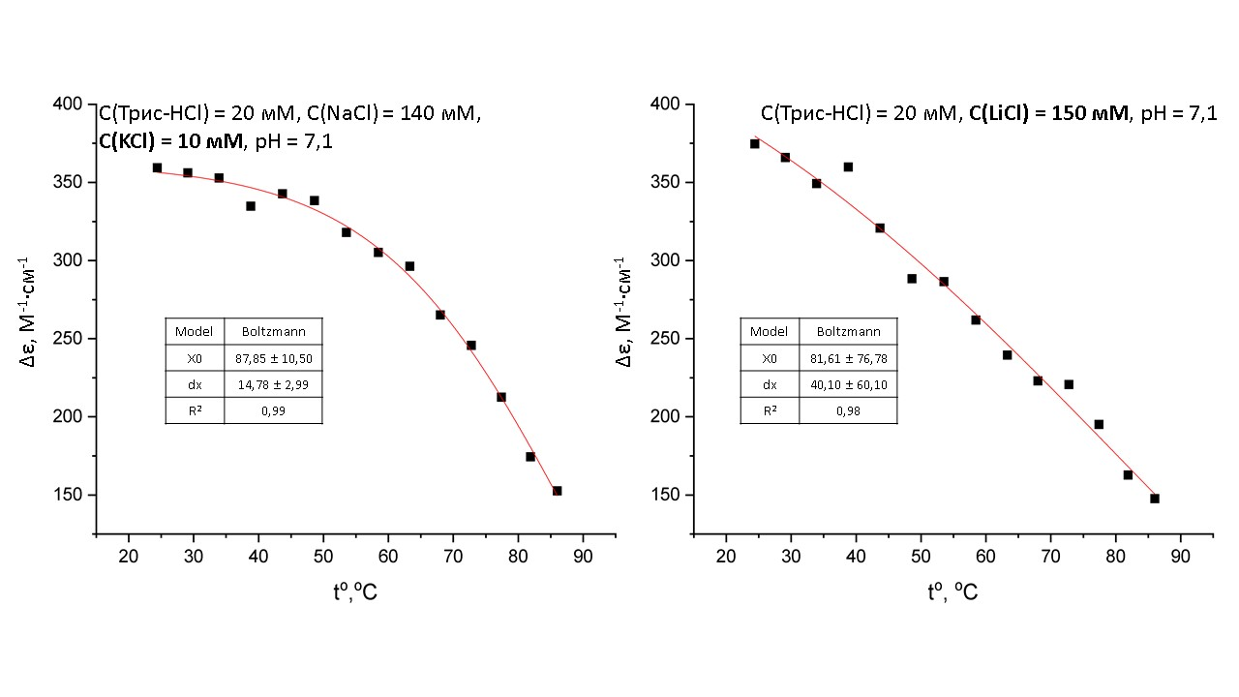

**Рис. 1.** Сравнение кривых плавления biG3T в буферах с ионами K+ и Li+.

Согласно полученным данным КД и ВЭЖХ сборка и термическая стабильность G4 biG3T практически не зависят от присутствия в буферном растворе катионов K+ или Li+.

**Литература**

1. Долинная Н. Г., Оглоблина А. М., Якубовская М. Г. Структура, свойства и биологическое значение G-квадруплексов ДНК и РНК. Взгляд через 50 лет после их открытия //Успехи биологической химии. – 2016. – Т. 56. – С. 53-154.